PySpark sem mistério
O que é PySpark?
PySpark é a API Python do Apache Spark. Ela permite processar e analisar dados usando a engine distribuída do Spark, mantendo uma sintaxe familiar para quem já conhece Python.
As ideias que você precisa guardar
- SparkSession: é o ponto de entrada para trabalhar com DataFrames e Spark SQL.
- DataFrame: representa dados estruturados em linhas e colunas, com um schema.
- Transformações: descrevem operações como select, filter e withColumn.
- Ações: pedem um resultado, como show, count e collect.
- Avaliação preguiçosa: transformações são planejadas e só são executadas quando uma ação exige o resultado.
O foco desta trilha será a API de DataFrames e Spark SQL, que cobre o conjunto de habilidades mais útil para começar a trabalhar com PySpark no dia a dia.
Versão do python instalado 3.10
Tenho 3.13, usei o comando:
pip install pyspark

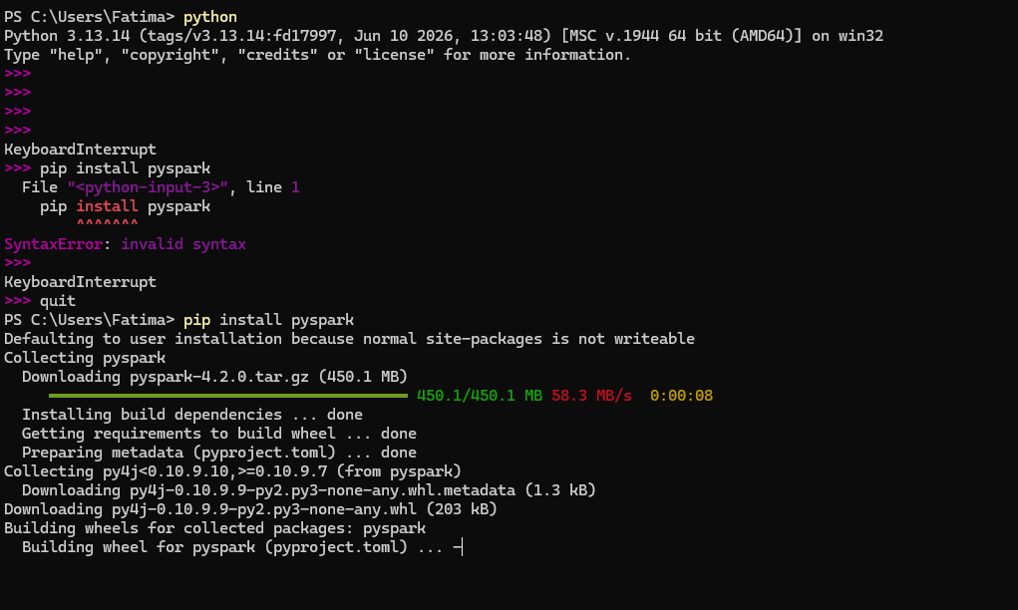
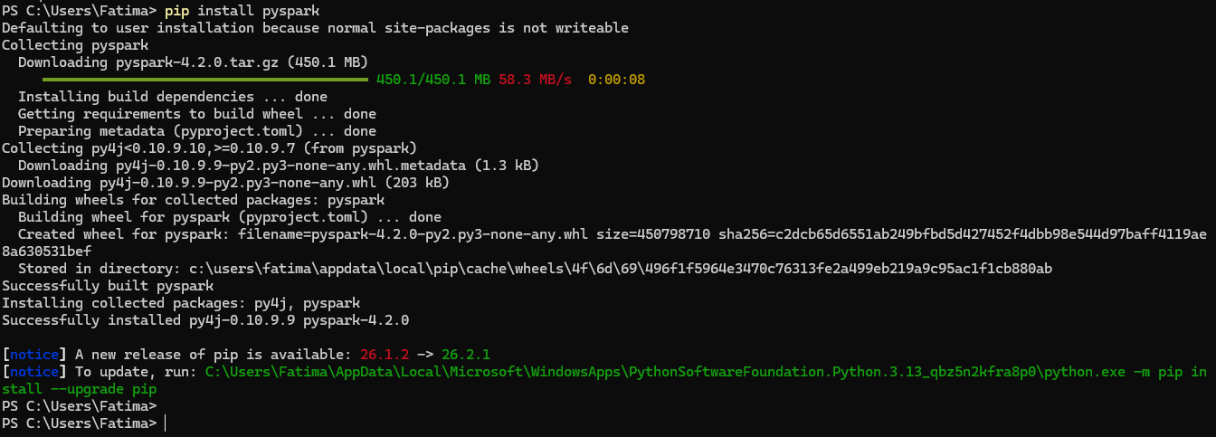
pip install pyspark-connect

https://spark.apache.org/docs/latest/api/python/getting_started/install.html
# Spark SQL
pip install pyspark[sql]
# pandas API on Spark
pip install pyspark[pandas_on_spark] plotly # to plot your data, you can install plotly together.
# Spark Connect
pip install pyspark[connect]
from pyspark.sql import SparkSession

spark = SparkSession.builder \
.appName("Estudo-PySpark") \
.config("spark.sql.shuffle.partitions", "4") \
.getOrCreate()

# Leitura básica
df = spark.read.csv("caminho/dados.csv", header=True, inferSchema=True)

# Inspeção inicial
df.show(5, truncate=False)
df.printSchema()
from pyspark.sql.functions import col, when, concat_ws, lit

# Seleção e renomeação
df_sel = df.select(
col("id"),
col("nome_cliente").alias("cliente"),
"departamento"
)

# Filtros com operadores bitwise (& para AND, | para OR, ~ para NOT)
df_filtrado = df.filter(
(col("departamento") == "Vendas") &
(col("salario") > 5000)
)

# Criação e modificação de colunas (withColumn)
df_enriquecido = df \
.withColumn("salario_anual", col("salario") * 12) \
.withColumn("faixa_renda", when(col("salario") >= 10000, "Alta")
.when(col("salario") >= 5000, "Média")
.otherwise("Padrão")) \
.withColumn("origem", lit("legado"))

from pyspark.sql.functions import col, trim, lower
from pyspark.sql.types import IntegerType, DoubleType, DateType, StringType

# 1. Tratamento de Nulos
df_sem_nulos = df.na.drop(subset=["id", "cpf"]) # Remove linhas se chaves forem nulas
df_preenchido = df.na.fill({"salario": 0.0, "status": "Inativo"})

# 2. Remoção de Duplicidades
df_dedup = df.dropDuplicates(subset=["id"])

# 3. Conversão de Tipos (Casting)
df_tipado = df \
.withColumn("idade", col("idade").cast(IntegerType())) \
.withColumn("valor", col("valor").cast(DoubleType())) \
.withColumn("data_nascimento", col("data_nascimento").cast(DateType()))

# 4. Higienização de Strings
df_limpo = df_tipado.withColumn("email", trim(lower(col("email"))))

from pyspark.sql.functions import col, when, lit

# 1. Criar coluna com valor fixo
df_novo = df.withColumn("pais", lit("Brasil"))

# 2. Operação aritmética entre colunas existentes
df_novo = df_novo.withColumn("renda_anual", col("salario") * 12)

# 3. Condicional equivalente a CASE WHEN
df_novo = df_novo.withColumn(
"faixa_etaria",
when(col("idade") < 18, "Menor")
.when((col("idade") >= 18) & (col("idade") < 60), "Adulto")
.otherwise("Senior")
)

# 4. Renomear coluna existente
df_renomeado = df_novo.withColumnRenamed("nome_cliente", "cliente")

Desduplicação

# Remover linhas duplicadas idênticas
df_dedup = df.dropDuplicates()

# Remover duplicadas considerando apenas colunas específicas
df_dedup_id = df.dropDuplicates(subset=["id"])
Comparativo Rápido de Métodos
Categoria | Método | Função Principal
Seleção | select() / drop() | Projeta colunas específicas ou descarta colunas desnecessárias
Linhas | filter() ou where() | Filtra registros com base em predicados lógicos
Transformação | withColumn() | Adiciona uma nova coluna ou sobrescreve uma existente
Nulos | df.na.fill() / df.na.drop() | Substitui valores nulos por padrão ou descarta linhas com null
Tipagem | col("x").cast(Tipo) | Converte o tipo primitivo da coluna (Integer, Double, Date, etc.)
Unicidade | dropDuplicates() | Elimina registros redundantes baseando-se em subconjunto de chaves

Resumo Comparativo de Métodos
Ação | Método PySpark | Exemplo de Aplicação
Sessão | SparkSession.builder | Criar conexão local ou cluster
Visualizar | show(), printSchema() | Validar primeiras linhas e tipagem
Projetar | select(*cols) | Escolher colunas e aplicar alias
Filtrar | filter() / where() | (col("A") > 1) & (col("B") == "X")
Modificar | withColumn(), when() | Lógicas condicionais e novos cálculos
Renomear | withColumnRenamed() | withColumnRenamed("old", "new")
Tipar | col().cast("tipo") | "string", "int", "double", "date"
Nulos | dropna(), fillna() | Limpeza ou imputação em colunas chave
Duplicatas | dropDuplicates(subset) | Manter unicidade de chaves
Status email 25/09
O ponto de entrada padrão para trabalhar com DataFrames no PySpark é o SparkSession. Ele gerencia a alocação de recursos da aplicação no cluster.
Operações essenciais para navegar, segmentar e enriquecer os dados. O PySpark opera sob o conceito de avaliação preguiçosa (lazy evaluation): transformações só são executadas quando uma ação (como .show()) é disparada.
Seleção (select): Escolhe e projeta colunas específicas.
Filtros (filter ou where): Restringe linhas com base em condições lógicas.
Criação e Atualização de Colunas (withColumn): Adiciona novas variáveis calculadas, regras condicionais ou sobrescreve colunas existentes.
Garante a consistência estrutural e a integridade dos dados para pipelines analíticos ou ingestões subsequentes.
Tratamento de Nulos (dropna e fillna);
Remoção de Duplicidades (dropDuplicates);
Conversão e Ajuste de Tipos (cast);

- dropna / na.drop: remove linhas com valores nulos conforme a regra escolhida.
- fillna / na.fill: substitui valores nulos.
- dropDuplicates: remove duplicidades com base em uma ou mais colunas.
- cast: converte tipos.
- trim, lower, upper: ajudam a padronizar strings.
- when / otherwise: cria regras condicionais.

from pyspark.sql import functions as F

limpo = (
df
.withColumn("nome", F.trim(F.col("nome")))
.withColumn("email", F.lower(F.col("email")))
.withColumn("idade", F.col("idade").cast("int"))
.fillna({"cidade": "Não informado"})
.dropDuplicates(["email"])
)
2/09 - Resumo
Os tópicos anteriores foram estudados apenas na teoria. Esta semana, configurei uma conta pessoal no Databricks Community Edition para aplicá-los na prática, então estou revisando todo o conteúdo anterior com essa nova abordagem prática
Agrupando dados
Agrupando dados usando o groupBy usando em conjunto count, avg.
Cruzando DataFrames com joins - método que combina dados de diferentes fontes usando condições ou uma chave em comum, como inner, left,right e full / outer.
Spark SQL e funções de janela - Quando DataFrame e SQL trabalham juntos, registrando um DataFrame em uma visão temporária e consultá-lo com SQL.Funcões de janela: Diferente das agregações tradicionais, as janelas executam cálculos como rankings e acumulados preservando a granularidade dos dados, ou seja, mantendo a individualidade de cada linha.

11/10 - Resumo da semana - PySpark
Agrupando dados usando o groupBy usando em conjunto count, avg.
Cruzando DataFrames com joins - método que combina dados de diferentes fontes usando condições ou uma chave em comum, como inner, left,right e full / outer.
Spark SQL e funções de janela - Quando DataFrame e SQL trabalham juntos, registrando um DataFrame em uma visão temporária e consultá-lo com SQL.Funcões de janela: Diferente das agregações tradicionais, as janelas executam cálculos como rankings e acumulados preservando a granularidade dos dados, ou seja, mantendo a individualidade de cada linha.

Entrada, saída e escolhas que importam
Leitura e escrita
A SparkSession fornece spark.read, e DataFrames fornecem write.
df_csv = spark.read.option("header", True).csv("dados.csv")
df_parquet = spark.read.parquet("dados.parquet")
df_resultado.write.mode("overwrite").parquet("saida/resultado")
Boas práticas iniciais
- Quando possível, conheça ou defina o schema em vez de depender sempre de inferência.
- Parquet preserva schema e é adequado para muitos pipelines analíticos.
- Evite collect() em datasets grandes: ele traz todas as linhas para o driver.
- Use explain() para observar o plano de execução.
- Cache/persist pode ajudar quando o mesmo resultado intermediário é reutilizado várias vezes, mas não deve ser aplicado em tudo.
Laboratório 7 — Mini pipeline de arquivos

Objetivo
Simule um pipeline simples de entrada, transformação e saída.

- Leia um CSV com header.
- Exiba o schema e as primeiras linhas.
- Selecione apenas as colunas necessárias.
- Filtre registros inválidos ou nulos.
- Crie ao menos uma coluna derivada.
- Gere uma agregação.
- Grave o resultado em Parquet com mode overwrite.
- Leia o Parquet gravado e confira o resultado.
- Execute explain() antes de uma ação e observe o plano.
Cuidado importante
Não use collect() por hábito. Em dados grandes, trazer tudo para o processo do driver pode causar falta de memória.

Resumo 21/10
Resumo da semana - PySpark
Desenvolver fluxo inicial (Parte 1) de um pipeline de processamento de dados contendo validação de schema, geração amostral de registros, tratamento de inconsistências (nulos e inválidos) e enriquecimento por meio de coluna derivada.
Resumo 27/10
Desenvolvimento de fluxo inicial (Parte 2) de um pipeline de processamento de dados contendo agregações, gravar resultado em parquet com mode overwrite e leitura desse parquet.

FASE 8
clientes = [
(1, "Ana", "SP"),
(2, "Bruno", "PR"),
(3, "Carla", "SP"),
(4, "Diego", None)
]

produtos = [
(10, "Notebook", "Eletrônicos"),
(11, "Mouse", "Eletrônicos"),
(12, "Cadeira", "Escritório")
]

vendas = [
(1001, 1, 10, 4200.0),
(1002, 1, 11, 120.0),
(1003, 2, 12, 900.0),
(1004, 3, 10, 4100.0),
(1005, 99, 11, 120.0)
]

Missões
- Crie os três DataFrames com nomes de colunas claros.
- Trate UF nula como Não informado.
- Faça os joins necessários para enriquecer vendas com nome do cliente, UF, produto e categoria.
- Identifique vendas com cliente inexistente.
- Calcule faturamento por UF e por categoria.
- Calcule ticket médio por categoria.
- Crie um ranking das maiores vendas dentro de cada categoria usando Window.
- Registre o DataFrame final como visão temporária e reproduza ao menos um indicador com spark.sql.
- Grave o DataFrame enriquecido em Parquet.
- Use explain() em uma das consultas e descreva em uma frase o que você observou.

